2022

Alexander Reyes

WHT (WolfHarYTier)

13-6-2022

Kafka: Configuración

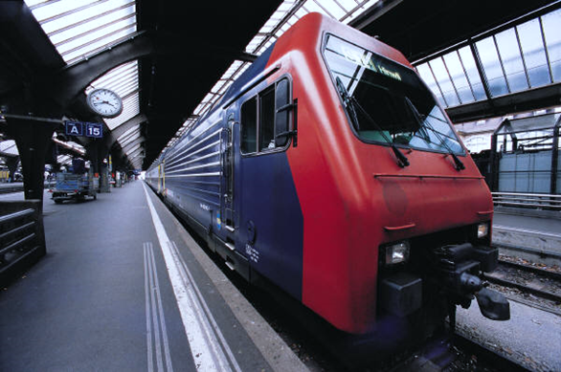

Contenido

Configuración Kafka 2.13-3.2.0 2

Creación de usuario Kafka 3

Instalación de Java 8 4

Descarga de Kafka desde repositorio 4

Inicio de Zookeeper 5

Inicio de Kafka 5

Creación de un Tópico en Kafka 6

Escritura de algunos eventos en el tópico 7

Lectura de eventos desde el topico 7

Consumir Kafka desde una aplicación 7

# Configuración Kafka 2.13-3.2.0

## Recomendaciones previas:

1. Instalar JAVA 8
2. Configurar firewall para los puertos 2181 y 9092
3. Para servidor tipo Unix como CentOS, se requiere actualizar
4. El manual de instalación esta creado usando CentOS 7

Para más información ver:

<https://kafka.apache.org/quickstart>

<https://rmoff.net/2018/08/02/kafka-listeners-explained/>

# Creación de usuario Kafka

Se requiere la creación de un usuario especifico para Kafka para encapsular su funcionamiento y cualquier daño que pueda presentarse en caso de fallo.



* Con el flag -m nos aseguramos de que se cree la carpeta home para este usuario
* La carpeta /home/Kafka actuara como el espacio de trabajo del usuario para ejecutar otros comandos.

Posteriormente se configura la contraseña del usuario:



Siguiente, se añade al usuario Kafka al grupo Wheel para instalar cualquier dependencia necesaria de Kafka



Posteriormente inicie sesión con el usuario Kafka



# Instalación de Java 8

Ejecutar el siguiente comando

# Descarga de Kafka desde repositorio

URLs de descarga:

Opción a: <https://archive.apache.org/dist/kafka/3.1.1/kafka_2.12-3.1.1.tgz>

Opción b: <https://downloads.apache.org/kafka/3.2.0/>[kafka_2.13-3.2.0.tgz](https://downloads.apache.org/kafka/3.2.0/kafka_2.13-3.2.0.tgz)

Ejemplo:

Cree un enlace simbólico, luego agregue la ruta del entorno Kafka al archivo .bash_profile y luego inicialícelo como aparece a continuación

Ingresar al archivo /opt/Kafka/config/server.properties y realizar la siguiente configuración para aumentar el tamaño máximo por trama para los mensajes, añadiendo el siguiente valor:



# Inicio de Zookeeper

Para inicializar Kafka, se requiere primero iniciar la ejecución de Zookeper.

Ubicado en la carpeta /bin de Kafka, se debe ejecutar el siguiente comando:

# sh zookeeper-server-start.sh -daemon ../config/zookeeper.properties

Es posible validar si el servicio sube sin inconvenientes realizando un telnet al puerto 2181



# Inicio de Kafka

Ubicado en la carpeta /bin de Kafka, se debe ejecutar el siguiente comando:

# sh kafka-server-start.sh -daemon ../config/server.properties

Es posible revisar si el servicio sube sin inconvenientes realizando un telnet al puerto 9092

# Creación de un Tópico en Kafka

Fundamentalmente, un topico se crea usando la opción Bootstrap-server, donde se utiliza la ubicación de Kafka, como aparece a continuación

$ bin/kafka-topics.sh --create --topic quickstart-events --bootstrap-server localhost:9092

La descripción de cada opción es la siguiente:

--create : opción para la creación de topico

--topic: opción para añadir el nombre del topico

--bootstrap-server : ubicación y puerto del servidor de Kafka

Una vez creado, es posible conocer una descripción dentro de Kafka como aparece a continuación:

$ bin/kafka-topics.sh --describe --topic quickstart-events --bootstrap-server localhost:9092

Topic:quickstart-events PartitionCount:1 ReplicationFactor:1 Configs:

Topic: quickstart-events Partition: 0 Leader: 0 Replicas: 0 Isr: 0

# Escritura de algunos eventos en el tópico

Dentro del aplicativo Kafka existe un cliente predefinido para escribir mensajes a los tópicos y comprobar su funcionalidad, cada mensaje para el topico se registra mediante una única línea de texto, ejemplo:

$ bin/kafka-console-producer.sh --topic quickstart-events --bootstrap-server localhost:9092

This is my first event

This is my second event

Es posible detener este proceso mediante el comando Ctrl-C

# Lectura de eventos desde el tópico

Similar al proceso anterior, Kafka tiene un cliente que permite consumir los mensajes que se generan en la cola, como aparece a continuación:

$ bin/kafka-console-consumer.sh --topic quickstart-events --from-beginning --bootstrap-server localhost:9092

This is my first event

This is my second event

Es posible detener este proceso mediante el comando Ctrl-C

# Consumir Kafka desde una aplicación

Este consumo se puede llevar a cabo con la librería connect-file-3.2.0.jar. Para más información, ver <https://kafka.apache.org/quickstart>.